### 一．git的安装

官网：<https://git-scm.com/downloads>

下载完成后，按照默认安装即可

查看版本号

方法一：

开始菜单----->git----->git bash，输入git --version查看版本号

1

方法二：

CMD，输入git --version查看版本号

2

### 二．下载安装 TortoiseGit

下载网址：<https://tortoisegit.org/>

下载完成后，按照默认安装即可

如果使用命令行的方式操作git就不需要安装

### 三．Git的使用

基于中央仓库，进行克隆，本地存在一个仓库，客户端可以基于本地仓库进行版本

控制，即使在没有网络情况下，也可以基于本地仓库进行控制

（1）建立中央仓库(创建版本库)

D盘下简历temp/repository目录作为中央仓库

两种方式：

1. 命令行执行git init

3

1. 使用图形界面工具 create repository here

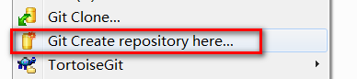

生成隐藏.git 文件夹

5

千万不要随意修改.git目录，这个目录是用来跟踪版本库的

1. 上传demo
2. 把文件添加到版本库

编写hello.txt文件

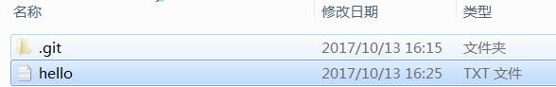

6

两种方式：

1. 命令行

执行 git add hello.txt 将文件添加到仓库

执行 git commit -m “提交说明” 将文件提交到仓库

b. 使用图形界面工具

右键----->TortoiseGit----->Add：

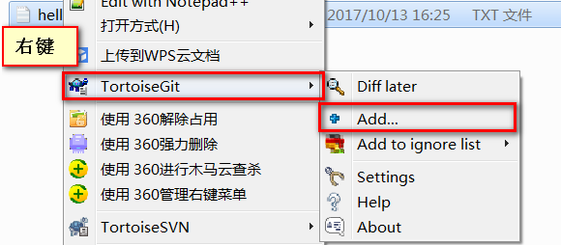

点击OK：

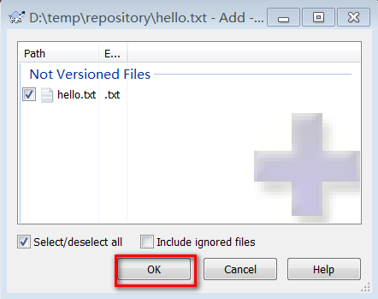

提交 commit 到本地仓库：

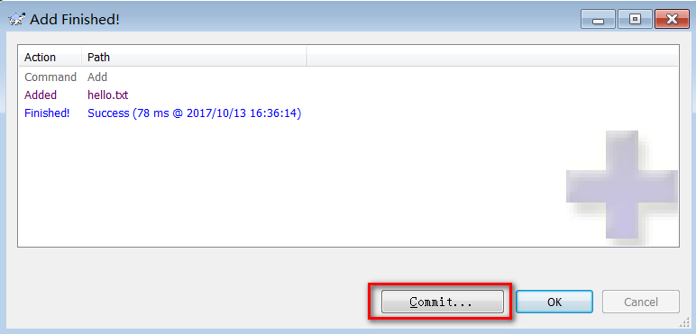

第一次会出现下面的情况：

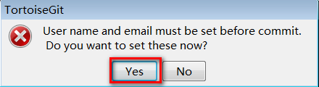

输入用户名和邮箱即可：

或者可以使用四-1中的命令行进行设置

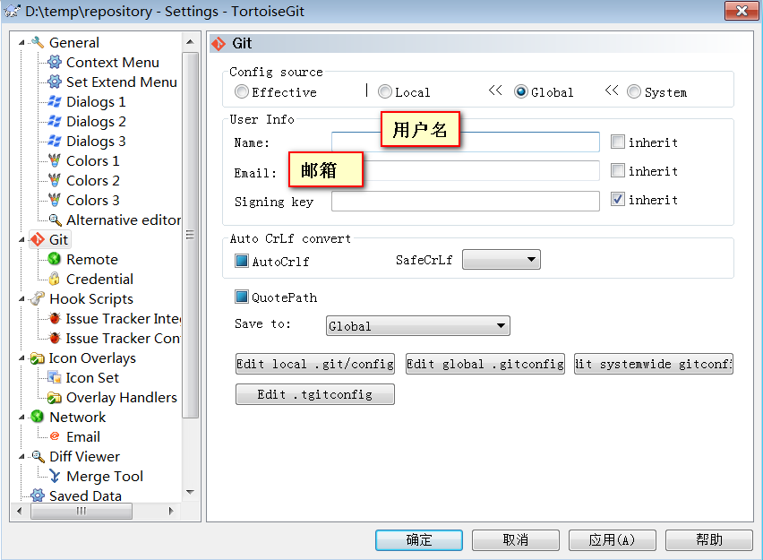

设置完成后继续出现下面界面：

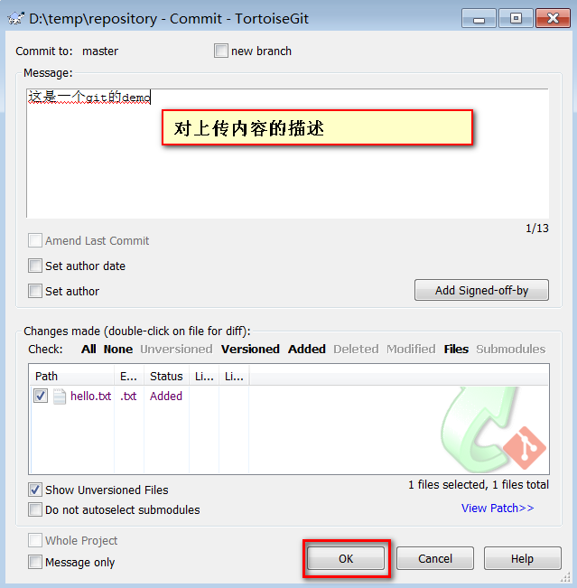

成功后点击Push：

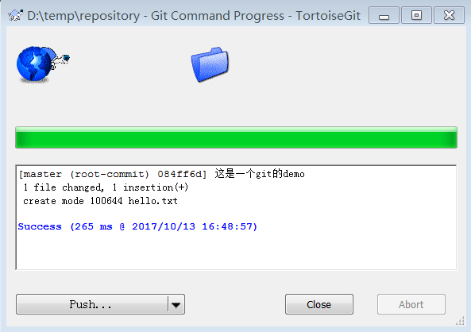

需要设置Push的路径：

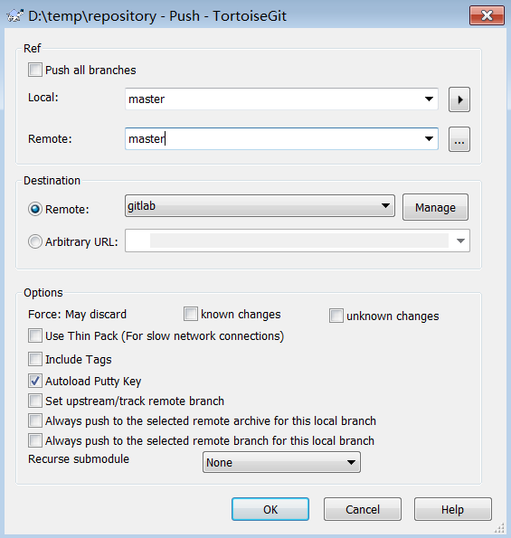

点击manage会出现下图：

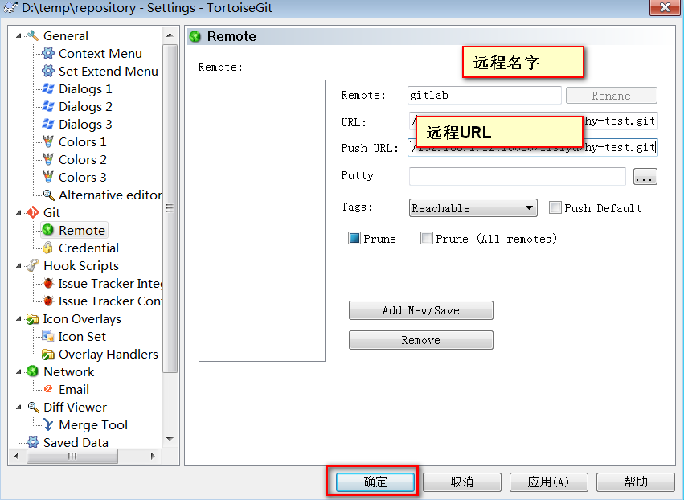

输入gitlab的账号和密码：

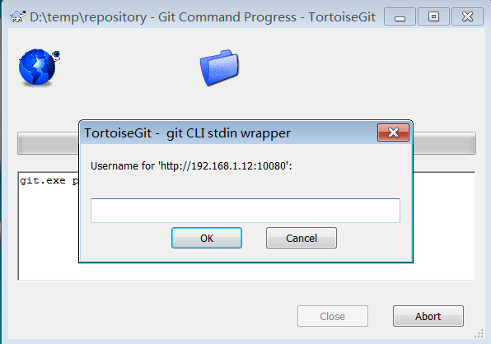

提交成功：

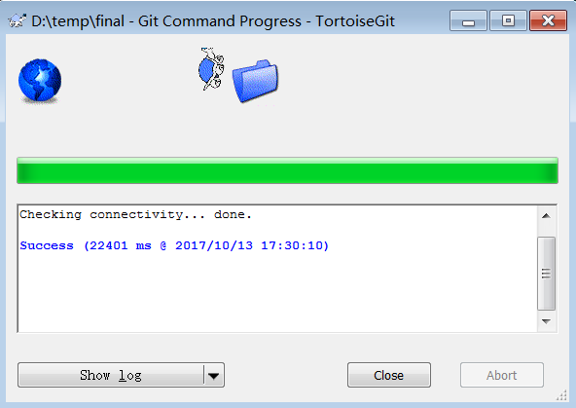

1. 下载demo
2. 进行下载位置的目录，点击右键，选择git clone：

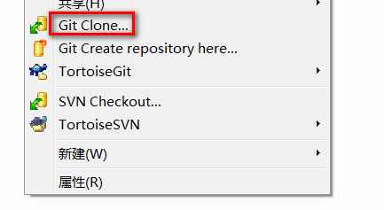

1. 输入下载地址即可：

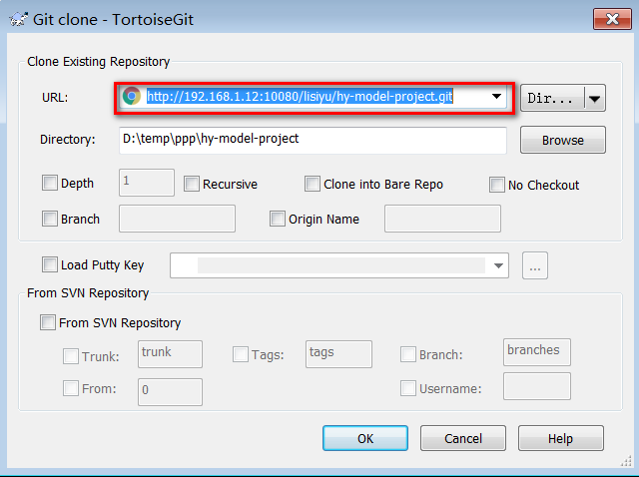

### 四．使用基本命令行操作git

1.设置git的全局变量(用户名和邮箱)

(1)创建用户名 ：git config --global user.name”用户名(建议是英文)”

(2)创建邮箱 ：git config --global user.email”邮箱地址”

2.创建一个新的仓库(本地没有创建该目录)

(1).从远程服务器克隆一个完全一样的版本库到本地 ：git clone ssh：//git.com / lsy / demo.git

(2)进入该目录 ：cd demo

(3)创建README文件 ：touch README.md

(4)将修改过的README文件提交暂存区 ：git add README.md

(5)提交README文件 ：git commit -m“add README”

(6)将本地主分支推到远程 ：git push -u origin master

3.本地已经创建该目录

(1)在本地存在的文件夹下进入 ：Git Bash

(2)初始化 ：git init

(3)增加一个远程服务端 ：git remote add origin ssh://git.com/lsy/demo.git

(4)将修改过的文件提交暂存区 ：git add 文件名/工程名

(5)理解提交暂存区的文件 ：git commit -m “Initial commit”

(6)将本地主分支推到远程 ：git push -u origin master

4.存在git仓库

(1).进入该仓库 ：cd demo

(2)增加一个远程服务端 ：git remote add origin ssh://git.com/lsy/hhh.git

(3)将所有分支推送到主机 ：git push -u origin --all

(4)推送标签到主机 ：git push -u origin --tags

5.分支的使用：

(1)查看分支：git branch

(2)新建分支：git branch test(分支名称)

(3)切换到当前分支：git checkout ‘test’

(4)当切换到分支的时候状态下就可以在分支中添加或修改文件，然后上传流程和普通文件 一样，只需要在提交的时候注意提交命令是：git push origin test

### 另外

(1)Gitlab的SSH密钥的创建方法：

在gitlab创建新项目后会提醒你生成SSH密钥，照着步骤做就是了

官网：<https://about.gitlab.com/gitlab-com/>

1. 还有写指令，可以参见下面博客和官网的介绍

官网：<https://git-scm.com/>

博客：<http://www.cnblogs.com/cspku/articles/Git_cmds.html>

<http://blog.csdn.net/dengsilinming/article/details/8000622>

(3)可视化界面和命令行都试过后，做不同的操作时，各有各的优点，建议结合使用